

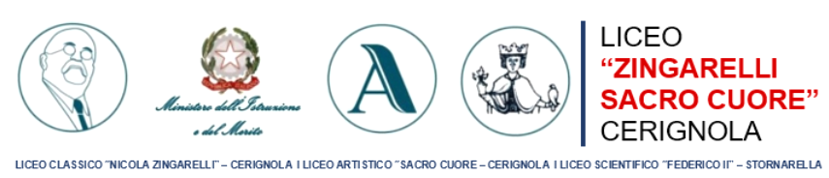
ALLEGATO A

Al Dirigente Scolastico
Liceo “Zingarelli-Sacro Cuore”
CERIGNOLA (FG)

DOMANDA DI PARTECIPAZIONE

Il/La sottoscritt__ _______________________________________________, nat__ a __________________________________________ prov. ___________ il ____________________ domiciliat__ a ______________________________ alla via/piazza__________________________ tel. ____________________________ cellulare __________________________ e-mail_________________________________ codice fiscale ______________________________ , docente di ______________________________________, classe di concorso _____________________ in servizio presso il Liceo Zingarelli-Sacro cuore nell’anno scolastico 2026/2027
CHIEDE
di partecipare alla procedura di selezione per docenti accompagnatori nell'ambito del progetto Erasmus+ Azione KA 121, codice progetto KA121-SCH C1B14849.
Disponibilità per la mobilità*:
☐ Brake – Germania
☐ Málaga – Spagna
☐ disponibile per entrambe

Si allegano alla presente:
- Allegato B (Tabella di valutazione)
- Curriculum Vitae
_______________________________, _________________ Il/La docente
________________________
*L'indicazione espressa dal candidato sarà presa in considerazione ai fini dell'assegnazione, ma non costituisce garanzia di assegnazione alla specifica mobilità.

ALLEGATO B

TABELLA DI VALUTAZIONE

Titoli culturali e professionali | Modalità di valutazione | Valutazione in punti | Punteggio attribuito dal candidato | Punteggio attribuito dalla commissione
Laurea magistrale o specialistica in lingue straniere | 110 e lode | 10
Laurea magistrale o specialistica in lingue straniere | 110 | 9
Laurea magistrale o specialistica in lingue straniere | 105-109 | 8
Laurea magistrale o specialistica in lingue straniere | 100-104 | 7
Laurea magistrale o specialistica in lingue straniere | 90-99 | 6
Laurea in ambito non linguistico |  | 2
Conoscenza della lingua del Paese di destinazione |  | 4
Competenze linguistiche in lingua inglese certificate (solo Cambridge) | Livello C2 | 6
 | Livello C1 | 5
 | Livello B2 | 4
 | Livello B1 | 3
Competenze linguistiche in altre lingue comunitarie certificate | per ogni certificazione - Max 3 certificazioni | 6
Esperienza di progetti eTwinning/Erasmus | 2 pt per ogni esperienza - max 2 esperienze | 4
Corsi di formazione attinenti alla progettazione Erasmus |  | 8
Team e coordinamento progetto Erasmus |  | 10
TOTALE

